筑牢校园防火墙 守护师生平安
——我校举办2025年秋季重点岗位人员消防安全专项培训
为深入贯彻落实国家关于安全生产工作的决策部署，压实全员安全责任制，全面提升校园消防安全管理水平和应急处置能力，9月12日，安保处安全中心举办了“2025年秋季重点岗位人员暨新教师消防安全专项培训”。学校食堂员工、宿舍管理人员、保安员及新入职教师参加了本次培训。
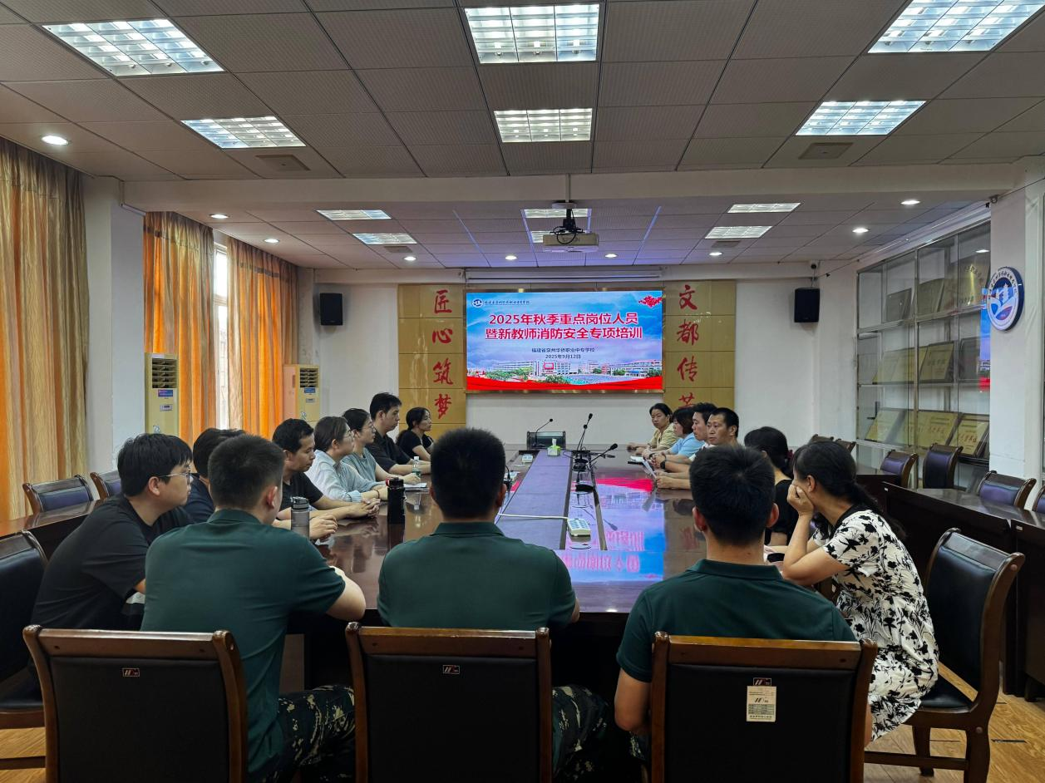
本次培训紧紧围绕 “落实全员安全责任，筑牢校园安全防线” 这一主题，内容充实，针对性强。安全中心负责人，深刻阐述了校园消防安全工作的极端重要性。会议强调，食堂、宿舍、门岗是校园安全管理的“前沿阵地”和“关键环节”，新教师是校园安全的“新生力量”，每一位教职工都是“一岗双责”的责任人，必须时刻绷紧安全弦，筑牢思想防线。

随后，课程聚焦“实战”与“实用”，详细讲解了消火栓、灭火器、应急照明灯、疏散指示标志等常见的消防设施。针对不同火情，吴老师重点分析了干粉、水基、二氧化碳等各类灭火器的适用场景与操作禁忌，确保了知识传授的精准性。
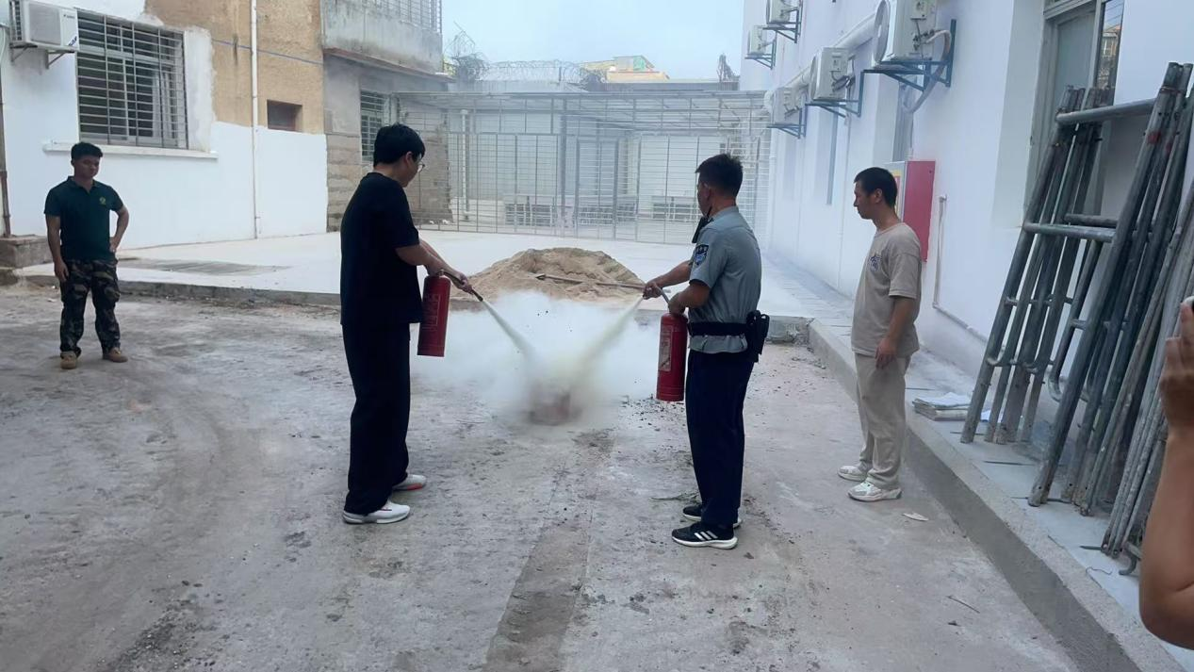
理论的深度需要实践的淬炼。在安保处工作人员的指导下，参训人员分批上阵，按照 “提、拔、握、压” 四字口诀，亲身体验了使用干粉灭火器扑灭初起火源的全过程。从食堂厨师到宿管阿姨，从保安大叔到新进教师，大家都严肃认真、动作规范，成功完成了灭火任务，掌握了必备的消防技能。
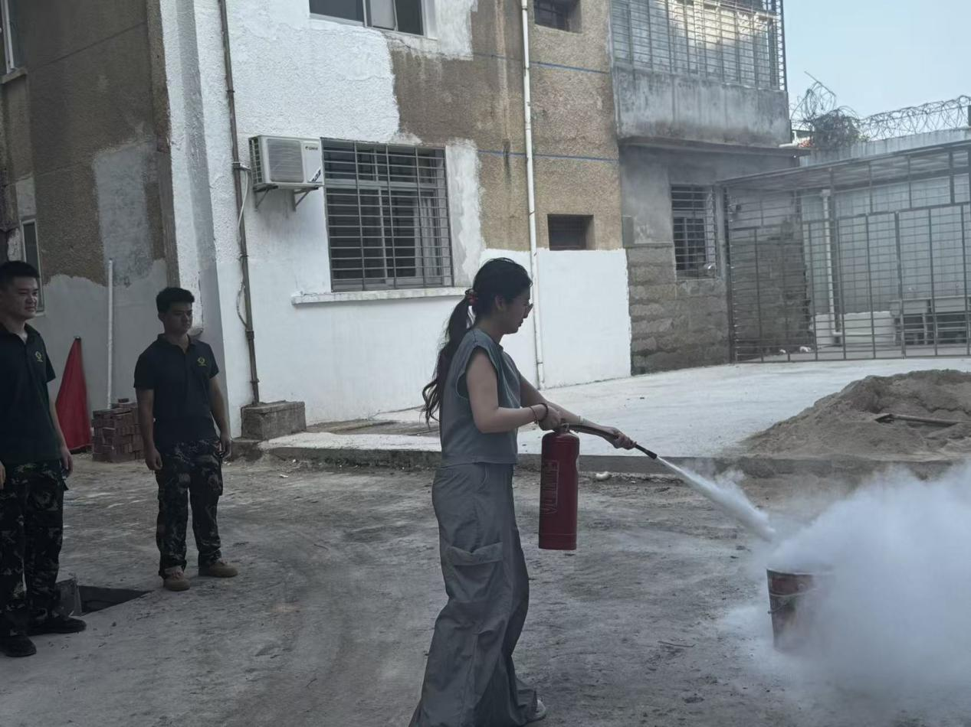
此次培训不仅是一堂生动的安全教育课，更是一次凝聚安全共识的动员会。它有效增强了学校重点岗位员工和新教师的消防安全意识与责任担当，提升了大家检查消除火灾隐患、扑救初起火灾、组织人员疏散逃生的实战能力，为构建平安、和谐、稳定的校园环境奠定了坚实的基础。

